1. 需求描述
   1. 使用上更為方便，採用GUI介面設計
   2. 為了可以使使用者快速地觀看Api使用比例，在顯示上使用圓餅圖。
   3. Api篩選條件為多選，使用者可選擇多樣化的顯示結果。
   4. 資料庫保存了舊有資料，方便使用者版本間的分析
2. 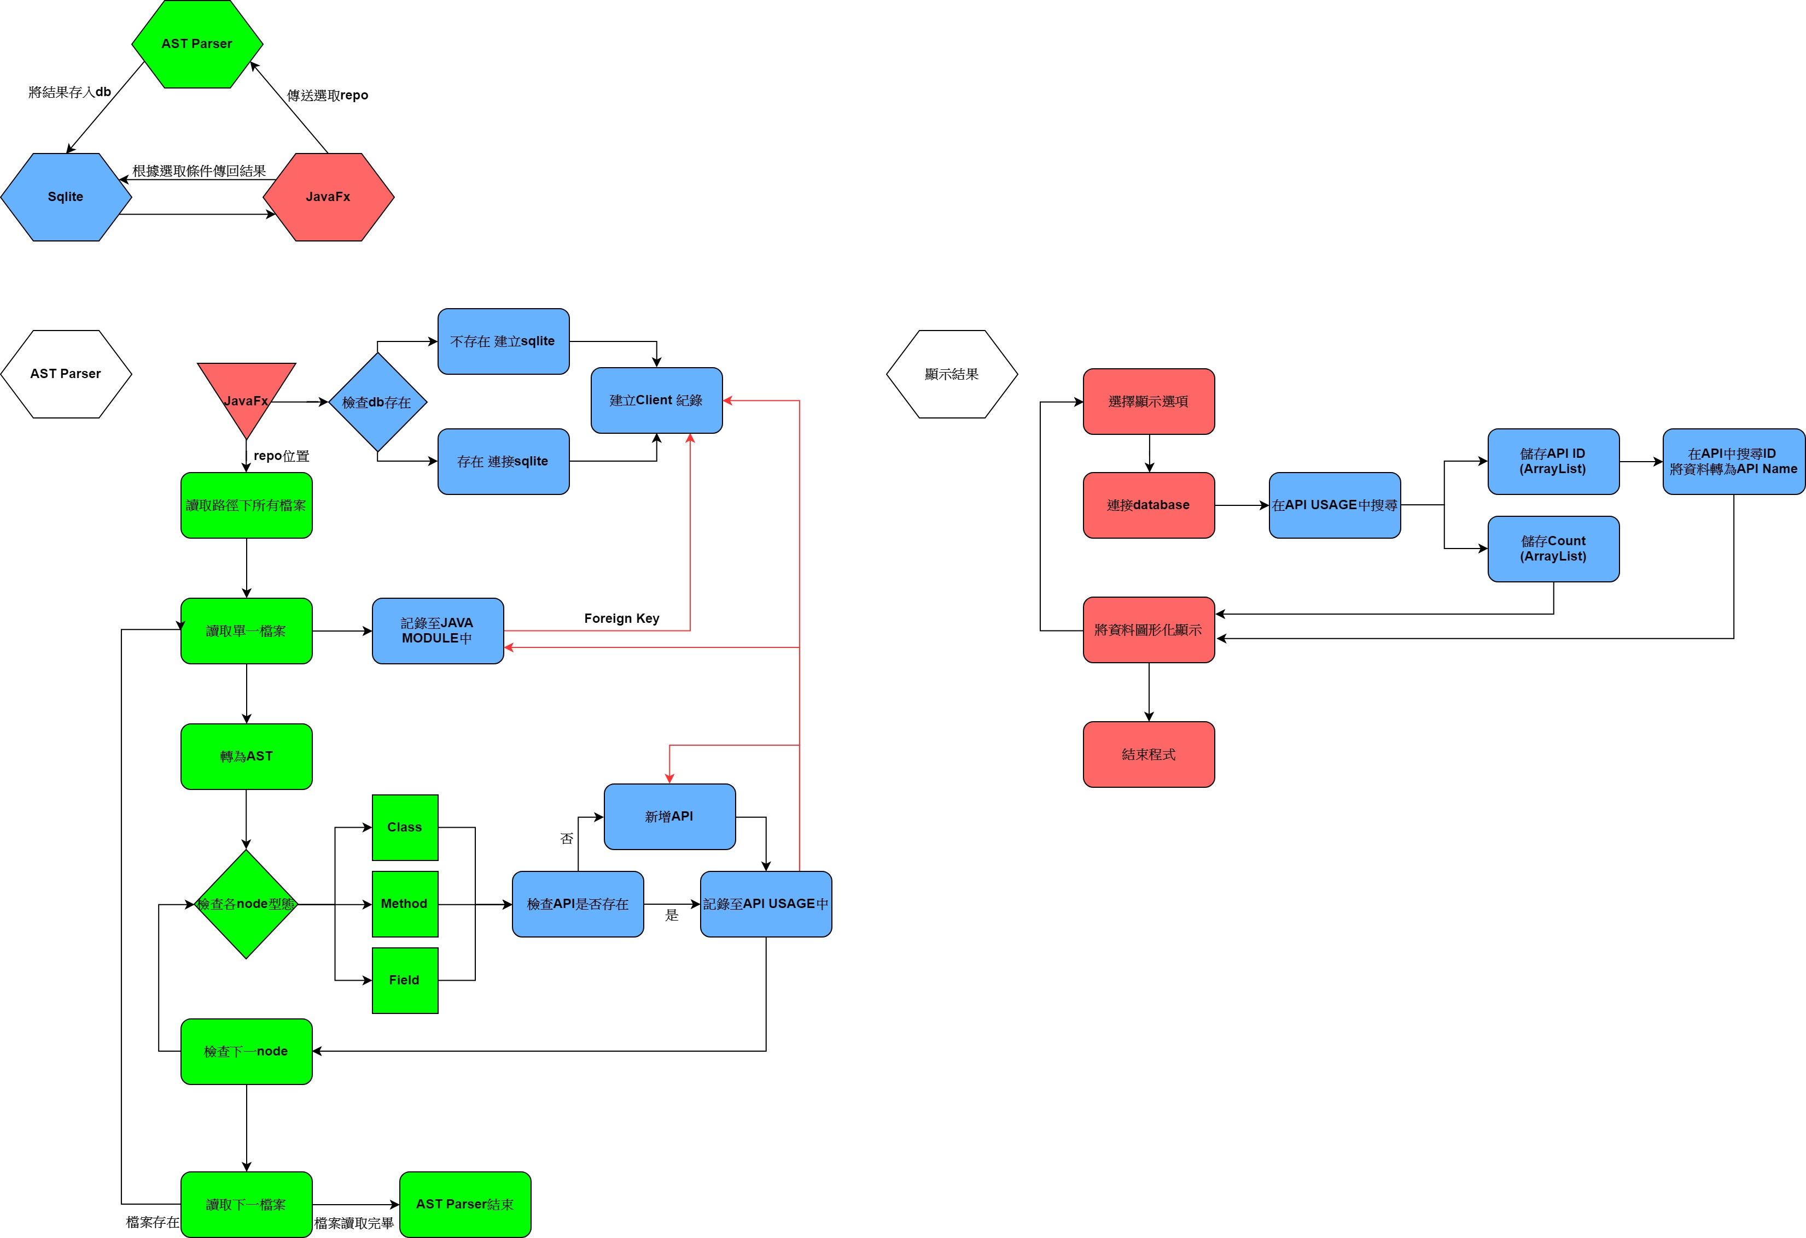程式流程



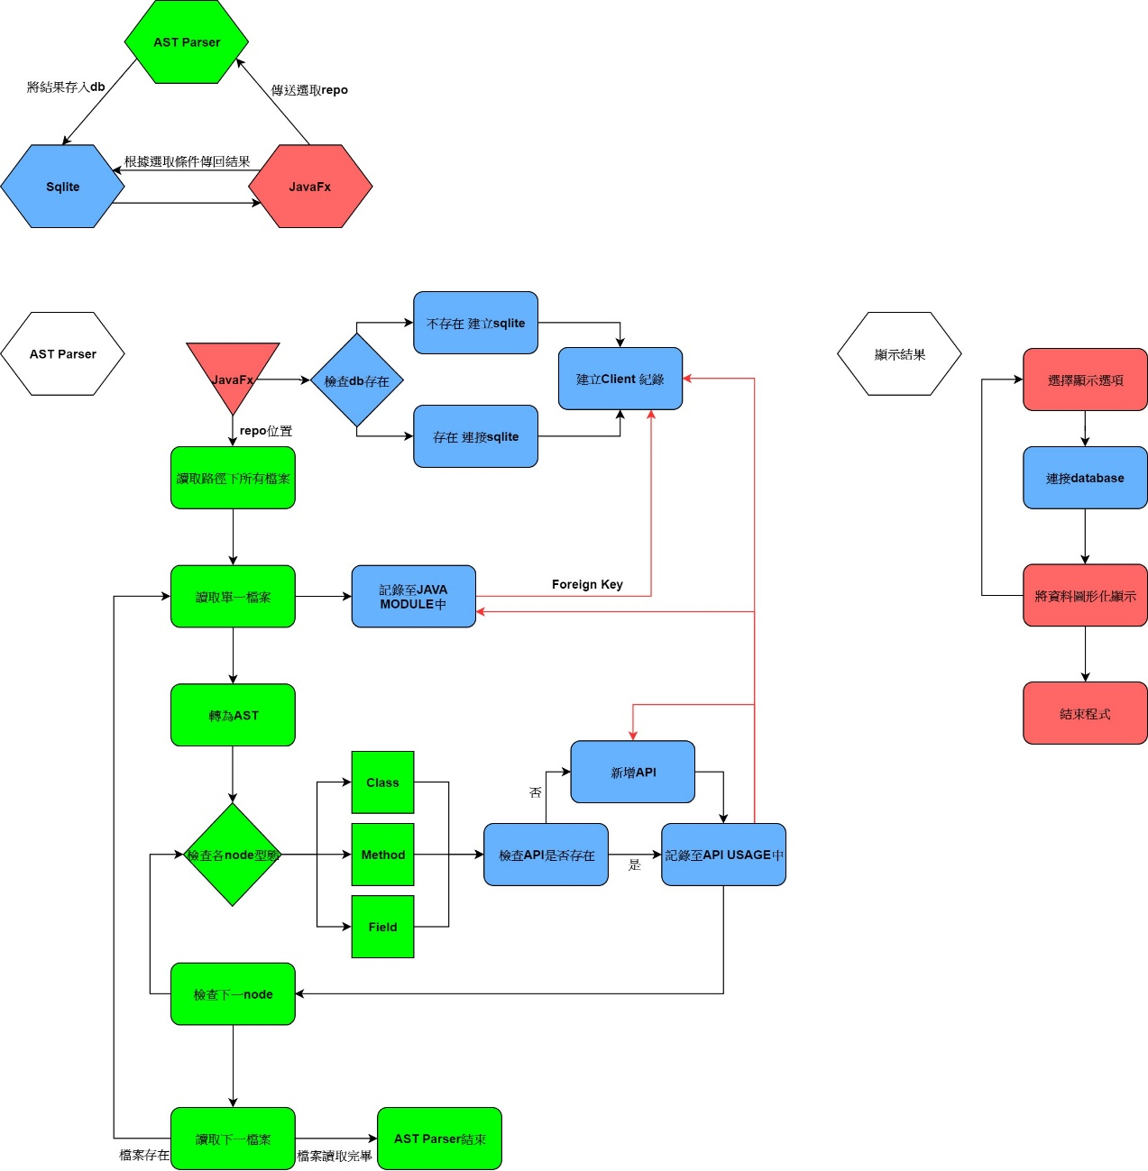

1. 功能邏輯說明

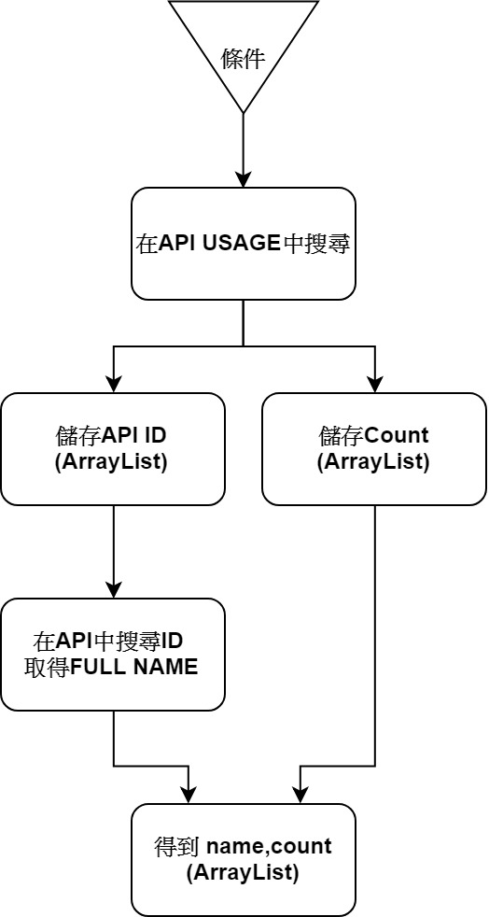API 顯示篩選

1. 使用說明

Step 1. 在指令列中輸入 java -jar api_analyzer.jar

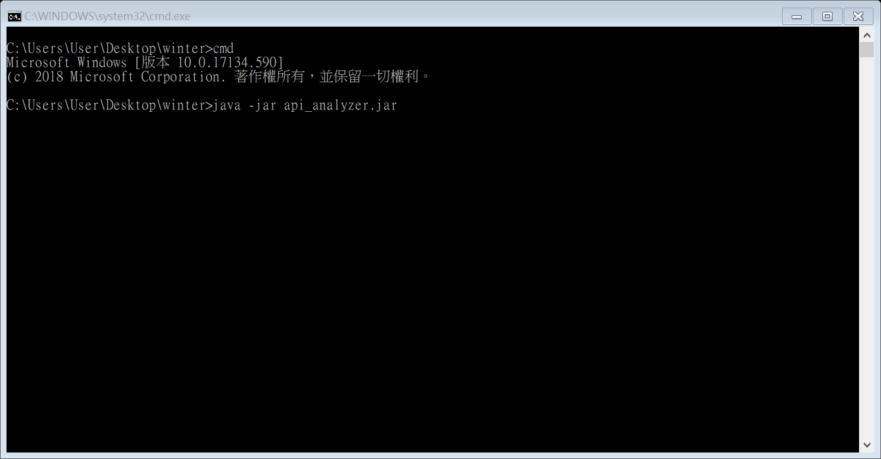

將會出現GUI介面

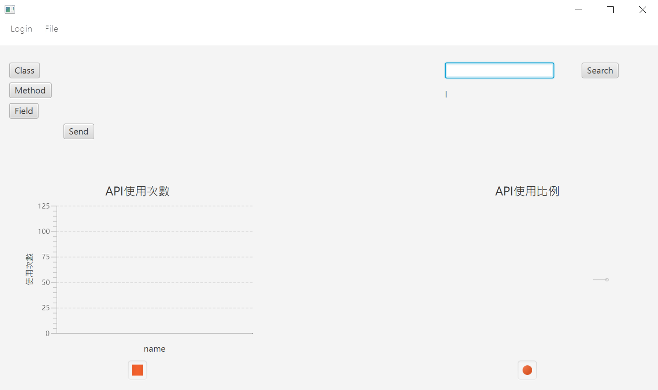

Step 2. 在選單列中選擇 File – Choose Repo

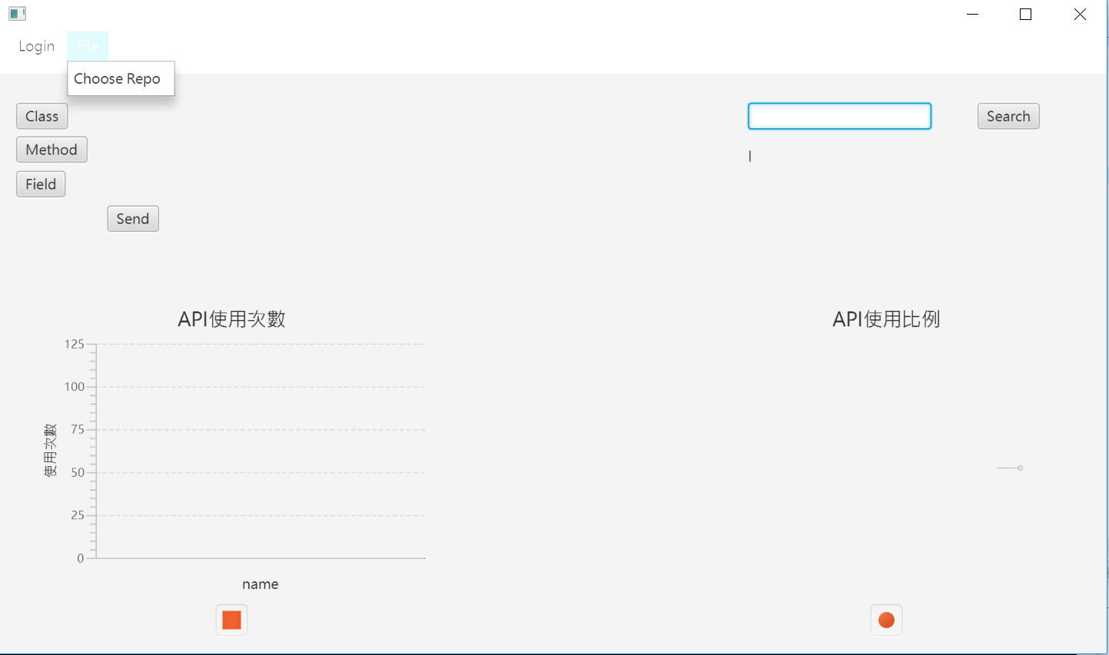

出現選擇檔案畫面 接著可以選擇要進行分析的資料夾

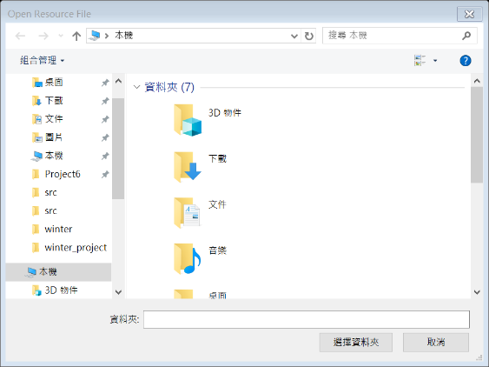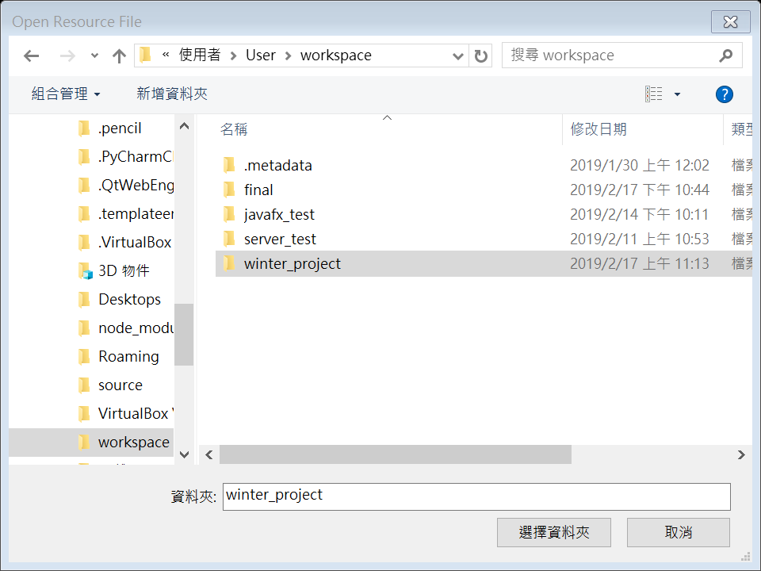

Step 3. 待程式運行結束後，即可選擇欲輸出的內容

(a). 在介面左上方，以API LEVEL 決定內容(可多選)

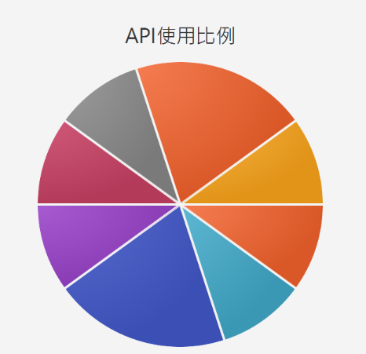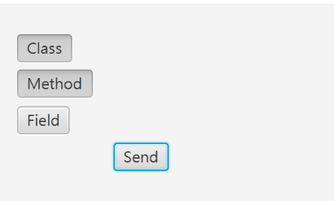

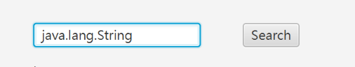 (b). 在介面右上方，輸入搜尋字串，將會出現含有字串的API使用情形

(重複進行 Step 3.)

※欲結束程式可使用左上角login 中的 logout 離開程式

五、其他

Q: 分析過一專案後是否可以再分析別的專案?

A: 可以 只要重新choose repo就可以了

Q: 為什麼在choose repo過後點選都沒反應?

A: 程式正在分析上傳的資料，等待一下就可以囉